中五班每日动态
每一个小日子
2024.9.5 周四 晴
记录人：陈鸿
※一日活动篇
◎今日来园人数：22人。
◎早点：酸牛奶、南瓜。
◎午餐：藜麦饭、五彩虾仁、油面筋大白菜、鸡毛菜山药、肉丝汤。
◎午点：枸杞绿豆百合汤。
◎水果：哈密瓜、雪莲果。
序号 | 姓名 | 自主签到 | 集体活动 | 午饭情况 | 午睡情况 | 午点情况 | 大便情况
1 | 吴彧辰 | ☆ | ☆ | ☆ | △ | ☆
2 | 何清墨 | ☆ | ☆ | ☆ | ☆ | ☆
3 | 吴歆悦 | ☆ | ☆ | ☆ | ☆ | ☆
4 | 马朵艺 | ☆ | ☆ | ☆ | ☆ | ☆
5 | 冯梦瑶 | ☆ | ☆ | ☆ | ☆ | ☆
6 | 刘芷桐 | ☆ | ☆ | ☆ | ☆ | ☆
7 | 张妤 | ☆ | ☆ | ☆ | ☆ | ☆
8 | 周泽琦 | ☆ | 注意倾听 | ☆ | ☆ | ☆
9 | 梁宇润 | ☆ | ☆ | ☆ | ☆ | ☆
10 | 于悠 | ☆ | ☆ | ☆ | ☆ | ☆
11 | 郭瑞晨 | ☆ | ☆ | ☆ | ☆ | ☆
12 | 黄宇哲 | ☆ | ☆ | ☆ | ☆ | ☆
13 | 冯文尧 | ☆ | ☆ | ☆ | ☆ | ☆
14 | 孙瀚哲 | ☆ | ☆ | ☆ | ☆ | ☆
15 | 张子熠 | ☆ | ☆ | ☆ | ☆ | ☆
16 | 刘宸汐 | ☆ | ☆ | ☆ | ☆ | ☆
17 | 吴曦陌 | ☆ | 注意倾听 | ☆ | ☆ | ☆
18 | 叶宸泽 | ☆ | ☆ | ☆ | ☆ | ☆
19 | 方书彦 | ☆ | ☆ | ☆ | ☆ | ☆
20 | 邱梓安 | ☆ | ☆ | ☆ | ☆ | ☆
21 | 霍学辰 | ☆ | ☆ | ☆ | ☆ | ☆
22 | 陆明轩 | ☆ | ☆ | ☆ | ☆ | ☆
自主签到：能找到自己的学号，自主搭建乐高积木☆
集体活动：能够中集体活动中认真倾听，积极举手发言。☆
午饭情况：能够独立把饭菜吃完☆
午睡情况：能够在13:15前入睡☆
午点情况：能够独立把午点吃完☆

※户外游戏篇

今天我们玩的是综合区，我们可以爬垫子、钻拱门，真是太好玩了！
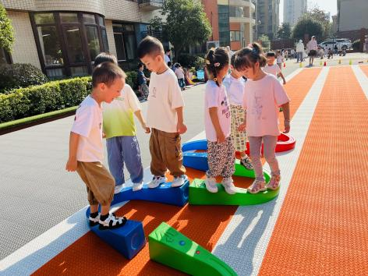 | 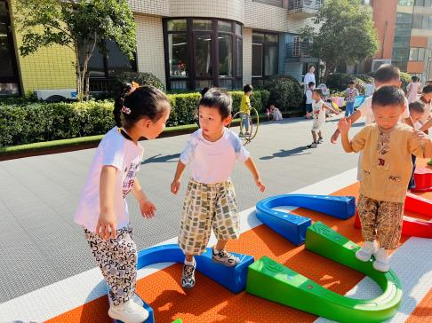
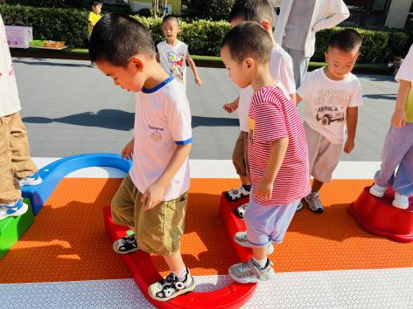 | 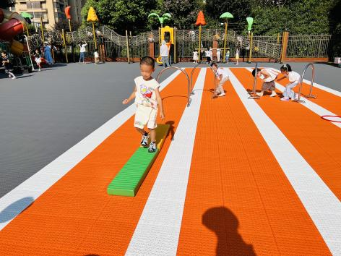

※集体活动篇
律动：奔跑的少年
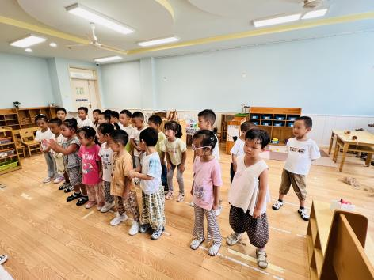 | 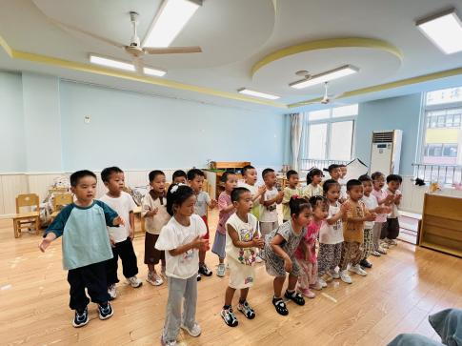
今天我们一起倾听了奔跑吧少年的音乐，并根据音乐的节拍做动作，实在是太好玩啦！我们都很喜欢这个律动。

※温馨提示篇
★请家长们每天关注幼儿体征，如有身体不适请及时告知。
★由于户外活动量大，大家可以给孩子准备一条汗巾或者是上衣更换。

